区分 | 番号 | プログラム名 |  | 実施場所
場外 | ⑦ | 水質調査 |  | 桜渕公園 → 山びこの丘
予定参加人数 | 実施日時 | 集合時間 | 場所 | 解散時間 | 場所
予定参加人数 | ７日 | ９：１５ | 吉川公民館前 | １５：１０ | 吉川公民館前
４５×２回
＝９０名
４５×２回  ＝９０名 | ８日 | ９：１５ | 吉川公民館前 | １５：１０ | 吉川公民館前
プログラム内容
- 豊川の中流域、上流域の水質調査を行う
- 水生生物の調査を行う
- 川に親しむ
隊・班で  用意するもの | 必要と思われる救急用品、はさみ
持ち物 | プログラムガイドブック、参加カード、健康管理カード、  行動食、水筒、雨具、筆記具、個人救急品、  水浴用品、雨具、ウォーターシューズ、着替え  空のペットボトルなど（２Ｌ以上）２個（調査用バット、箱めがね用）  ナイフ（２級以上）、タオル、ハンカチ、ティッシュ、  健康保険証のコピー、その他
服装 | 活動着、活動帽子、運動靴
安全対策 | 水に対する注意を図る  ウォーターシューズは水中にて脱げないもの（バレーシューズ可）  暑さ（熱中症など）対策を参加隊にて十分検討すること
注意事項 | 十分睡眠を取ること  天候の対策をすること  個人行動をしないこと  川の水を絶対汚さないこと

プログラムについて（隊長各位）
行程

「吉川口」バス発着場 集合 ９：１５ 出発 ９：３０
桜淵公園 到着 １０：００ 出発 １１：００
山びこの丘 到着 １１：３０ 出発 １４：３０
「吉川口」バス発着場 到着 １５：１０

活動内容
豊川中流域として桜淵公園にてＣＯＤパックテストを行い、箱めがねを作成します。
上流にある、山びこの丘に移動して昼食をとり、水質と水中生物の調査を行います。

＊空のペットボトルを持たせて下さい。（箱めがね用、調査用のバット）
（箱めがね作成用のその他の材料は準備します）
＊水に入ります（足のみ）体調のすぐれないスカウトは申し出てください。
＊濡れた服装ではバスに乗れません、着替えの配慮をお願いします。
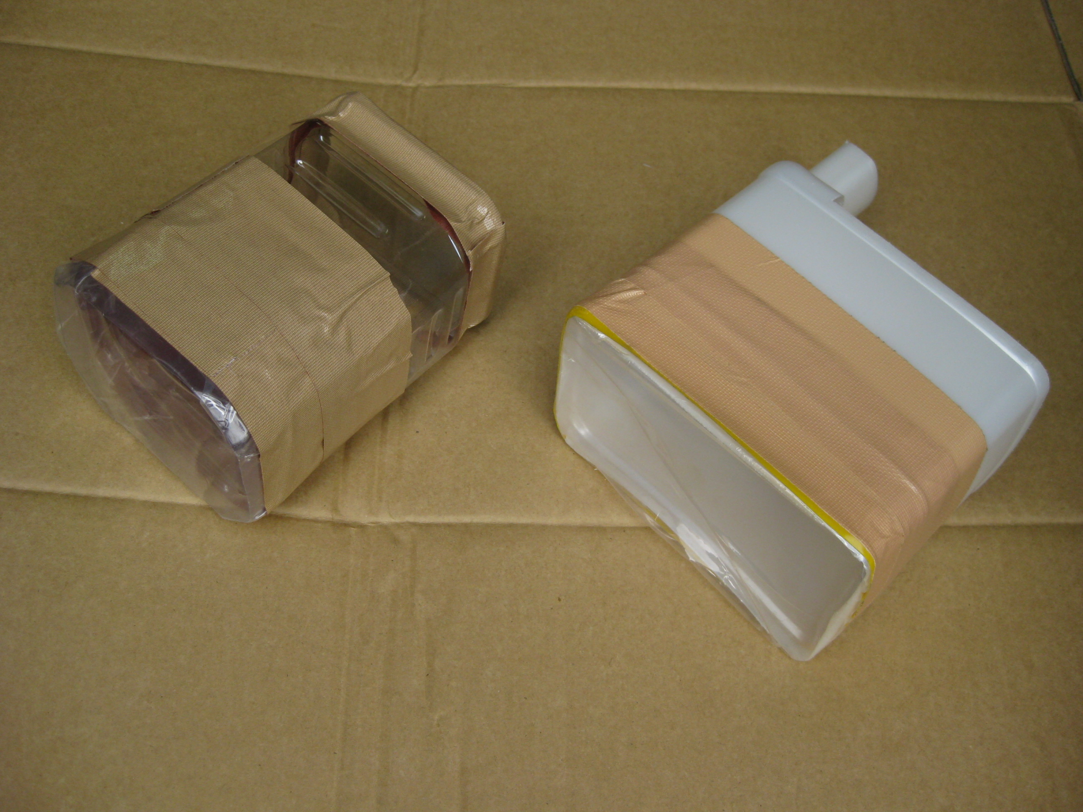
作成予定の箱めがね

